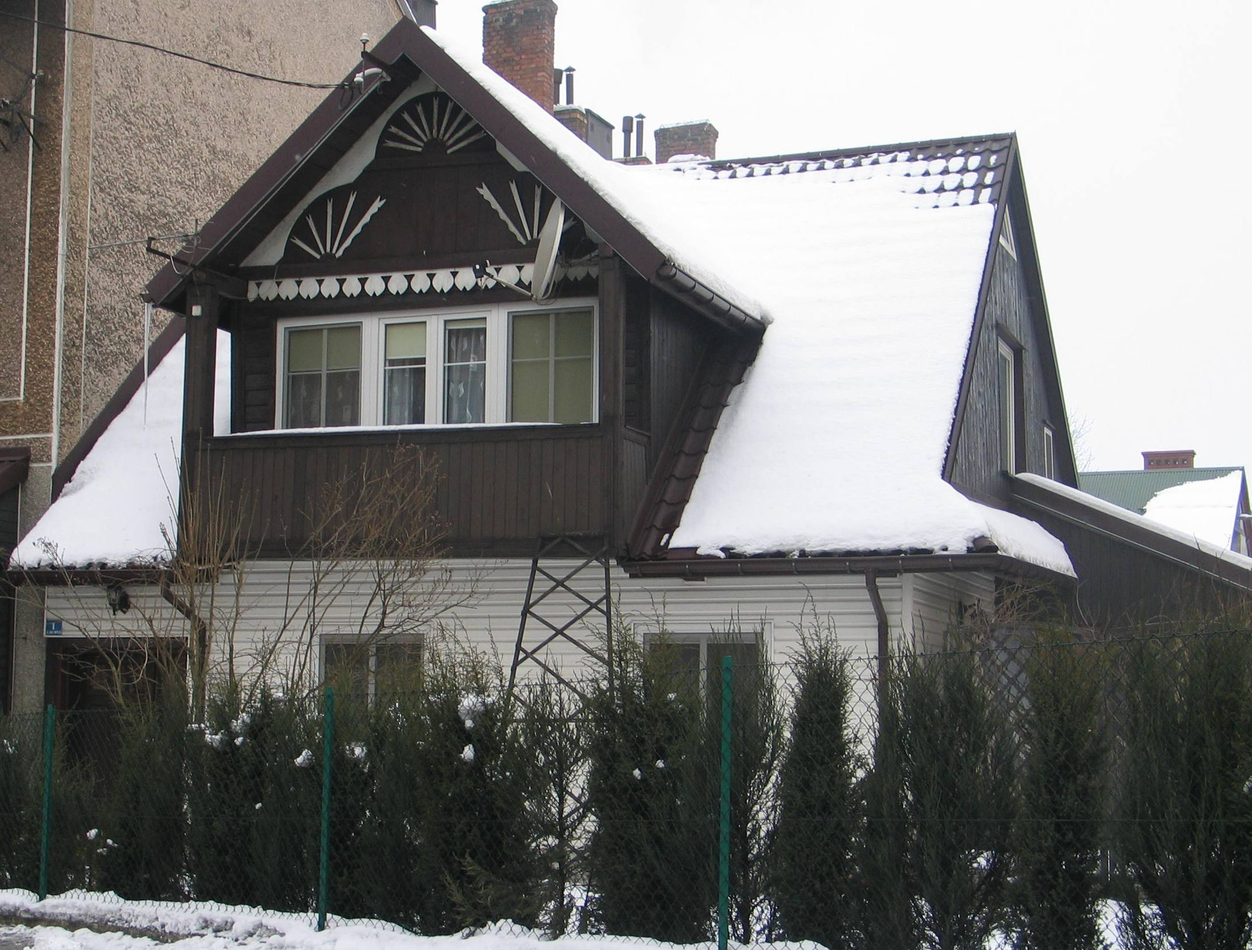
Chcesz się dowiedzieć, jak wyglądała przedwojenna Mszana?
Kim był Jurek Streimer, Rachelka Repun, Lusia Beldegrin?
Co przedwojenni chłopcy nazywali „podniebieniami”?

Przeczytaj opowieść jednego z ostatnich świadków, wyrusz w krainę wspomnień….kiedyś tak właśnie wyglądało twoje miasto…..

Opowieść Pana Henryka Zdanowskiego o Mszanie sprzed Zagłady

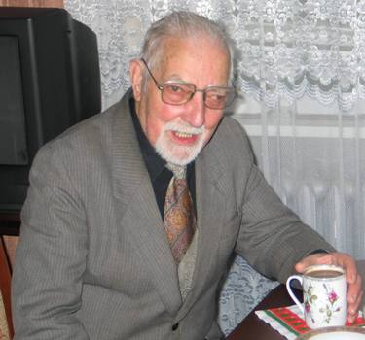
Kiedy wybuchła II wojna światowa, miałem 15 lat. Bardzo dobrze pamiętam przedwojenną i wojenną Mszanę, Mszanę chrześcijańsko-żydowską, bo znaczny procent jej mieszkańców stanowili Żydzi. Nie potrafię powiedzieć dokładnie, ilu ich było, ale na pewno wielu. W Rynku, przy głównych ulicach, ale i na peryferiach, czy w okolicznych wioskach, stało wiele żydowskich domów, a w mojej klasie było na pewno ok. 10-15 żydowskich uczniów. Ta dwukulturowość była czymś zupełnie naturalnym, tak to pamiętam i potem, po zagładzie, kiedy Żydzi zniknęli zupełnie z pejzażu miasta, nie mogłem się przyzwyczaić. Ale zacznijmy od początku. Urodziłem się w 1924 r. w Mszanie, jako najmłodsze, ósme dziecko w rodzinie. Szkoła podstawowa, do której chodziłem przez pierwsze trzy lata mieściła się w budynku późniejszego internatu, w pobliżu dworca PKP. Miałem tam serdecznego przyjaciela, Jurka Streimera. Jego ojciec był znanym adwokatem, Żydem. To był bardzo zacny człowiek. Streimerowie mieli 3 dzieci: najstarsza Janka była koleżanką mojej siostry, Marysi. Potem, był Henio i najmłodszy Jurek. Ponieważ rodzina ta mieszkała w pobliżu szkoły ( należała do nich kamienica przy Kolbego, którą po wojnie nabyli państwo Jania), a byli bardzo serdecznymi ludźmi, często bywałem w ich domu. Mama Jurka niejednokrotnie zapraszała mnie na obiad, wiedząc, że w naszej rodzinie się nie przelwa. To był taki normalny dom, zasymilowany. To znaczy, że ubierali się jak my, nie nosili długich, czarnych płaszczy, lisich czap, czy małych okrągłych czapeczek, które myśmy z kolegami nazywali „podniebieniami”, a których używali ortodoksyjni Żydzi.
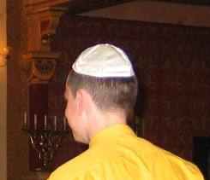Jarmułka albo kipa, zwana przez mszańskich chłopców „podniebieniem”

Takich także było w Mszanie wielu - na przykład brodaty i pejsaty krawiec, który uszył mi w jeden dzień doskonale skrojony mundurek harcerski - ale dom Streimerów był zupełnie zwyczajny. Kiedyś, gdy byłem tam w okresie Bożego Narodzenia, widziałem nawet choinkę. Państwa Streimerów spotkałem potem po wybuchu wojny, we Lwowie. Wiem, że udało się im ocaleć, ale do Mszany już nie wrócili, osiedlili się potem w Stanach Zjednoczonych.
Inną żydowską koleżanką ze szkoły, którą doskonale pamiętam, była Lusia Beldegrin. Do dziś widzę jej jasne, piękne loki i słyszę strofy wiersza, który recytowała na jednej ze szkolnych zabaw: „Widziałam motyla, jak na liściu drżał….”. Bardzo mi się podobała, chyba się w niej nawet kochałem. Ojciec Lusi miał piekarnię naprzeciw pana Gocała. Wypiekano w niej doskonały, podłużny chleb. W przedwojennej Mszanie było zresztą wiele żydowskich piekarni, dostarczających wyśmienitego pieczywa. Do dziś pamiętam jego smak. Na rogu Rynku, u wlotu w Leśną, była inna żydowska piekarnia. Tam z kolei wypiekano chleb okrągły. Kolejną piekarnię prowadził Żyd Markus, w miejscu gdzie i potem, po wojnie przez długie lata była piekarnia GS (ten dom nabyli państwo Koziccy). Dziś znajduje się tam apteka. Jako chłopiec byłem posyłany przez mamę po chleb, bardzo dobrze znałem te piekarnie. Żydzi mieli także swoją specjalną piekarnię do wyrobu macy: przaśnego chleba na Święta Paschy. Znajdowała się ona w Rynku, w podwórzu na tyłach obecnej przychodni za domem państwa Sitkowskich. Właścicielem był słynny mszański skrzypek, Żyd Uryś. Żadne wesele nie mogło się bez niego odbyć. Uryś zajmował się też skupem skórek z drobnych zwierząt. Miał liczną rodzinę, całą gromadkę dzieci.
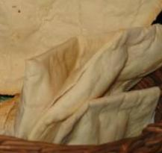Maca- przaśny chleb.
Niedaleko był cheder-szkoła żydowska, gdzie dzieci uczyły się Talmudu. Recytowały go na głos, było nieraz słychać przez otwarte okna. Do tego – jak nazywaliśmy – chejderu, zaprowadził nas kiedyś inny kolega, Józiu Synaj. Rodzina Józia zajmowała się handlem żywymi rybami, mieli sklepik „na przykopie” koło obecnego „Meblometu”. Nieraz pomagałem Józiowi przynosić ryby. Dalszą edukację pobierałem zresztą w pobliżu chederu, bo ówczesna szkoła podstawowa znajdowała się właśnie tam, gdzie obecnie szkoła podstawowa nr 2. Obok była bożnica, czyli synagoga, w której modlili się Żydzi. Jeden z naszych kolegów, złośliwie wrzucił tam nawet pewnego dnia zdechłą kawkę przez otwarte okno. Został za to jednak natychmiast ukarany przez dyrekcję; takich rzeczy nie tolerowano. Społeczność chrześcijańska i żydowska żyły na ogół bardzo zgodnie, czasem zdarzały się pojedyncze ekscesy chuliganów, jednak sprawców czekała kara. Pamiętam, że niektórzy żydowscy koledzy zostawali nawet z nami na lekcjach religii, a podczas uroczystości państwowych, jak 3.maja czy 11.listopada, a także w imieniny Marszałka Piłsudskiego, 19. marca, maszerowaliśmy wspólnie czwórkami do kościoła. Mieliśmy także żydowskich sąsiadów, państwa Repunów. Prowadzili oni hurtownię pasz i mąk przy ul.Piłsudskiego. Pamiętam doskonale, jakby to było wczoraj, szyld wypisany złotymi literami na czarnym tle: SIAPSY DAWID REPUN, HURTOWNIA MĄK I KASZ. I mniejszymi literami: Kózka, nazwisko wykonawcy. Pani Repunowa (zwana przez nas Repunką) nieraz przychodziła do mojej mamy wymienić np. pęknięte jajka na całe. Zasady koszerności (czystości rytualnej) nie pozwalały bowiem Żydom używać takich jajek. Pomagaliśmy sobie nawzajem, a ja miałem szczególne miejsce w serduszku ich małej wnuczki, Racheli. Była ona strasznym niejadkiem i kiedy nie chciała jeść, mówiła nieraz: „Niech przyjdzie Heniu, to ja zjem”. Pani Repunowa biegła po mnie, ja przychodziłem, a Rachelka jadła. Rodzina Repunów także ocalała z zagłady, wyemigrowali bowiem jeszcze przed wojną za granicę. Pamiętam imiona ich synów: Hesiek i Pinek. Trzeci syn był kantorem w synagodze w Będzinie, pięknie śpiewał. Pamiętam, jego śpiew na jedynym żydowskim weselu, w którym uczestniczyłem, u Beldegrinów. Było bardzo pięknie, państwo młodzi pod baldachimem, zwanym hupą, wszyscy rozbijali kieliszki i wołali: „Mazeł tow!” (czyli „Szczęścia!”). Innymi znanymi mszańskimi Żydami była rodzina Elusiów, ocalał nawet do dziś jeden z domów, w którym mieszkali: między Rynkiem a Strażą Pożarną, taki mały, drewniany domek. Mieli niepełnosprawnego syna, Szlomo. Elusiów zresztą było w Mszanie wielu. Handlowali między innym bydłem. Ja jako chłopiec zarabiałem czasem kilka groszy odprowadzając cielęta z placu targowego do rzeźni, która znajdowała się w miejscu dzisiejszej „Wyspy Mszanki”. Za mniejszą sztukę dostawałem 5 groszy, za większą 10. Rzeźnię koszerną miał Schtamberger, w budynku, gdzie potem była porodówka. Schtambergerzy mieli taki długi, drewniany ciąg budynków ze sklepami i różnymi zakładami, obok pana Gocała. Tam zakład fryzjerski miał Żyd Dominik; u niego fachu uczył się mój najstarszy brat i trzeba przyznać, że nauczył się doskonale. Ja z kolei dorabiałem w soboty w składzie tytoniu pana Weissbergera. Był to bogaty, mszański Żyd, znany z wielkoduszności; wspomagał wielu potrzebujących, zacny człowiek. Pożyczał także wielokrotnie mojemu ojcu, a mnie zaproponował pracę w soboty, gdyż Żydzi ściśle przestrzegali zakazu pracy w szabat (w związku z tym chodziłem też czasem w charakterze „szabesgoja” do sąsiadów zapalać ogień i tam, przez pana Repuna, po raz pierwszy w życiu zostałem poczęstowany „Szabasówką” – taką specjalną, ziołową wódką. Nie umiałem odmówić, ale w domu mi odpuścili, gdy się przyznałem, bo „Szabasówka” uchodziła za bardzo zdrowy napitek). Zatem dorabiałem w sklepie Weissbergera i zapamiętałem go jako nadzwyczaj szlachetnego człowieka. Dlatego do dziś mam przed oczami i nie mogę spokojnie myśleć o dniu, gdy pana Weissbergera, zniedołężniałego, schorowanego, niezdolnego do samodzielnego poruszania się, wieziono na chłopskim wozie na miejsce straceń owego straszliwego, sierpniowego dnia 1942 roku.

Druga część wspomnień Pana Henryka, dotycząca zagłady mszańskich Żydów, ukaże się w następnym numerze „Pomruku”.

Opowieści wysłuchał i spisał ją Jakub Antosz-Rekucki.

Podziękowania dla Pań Agaty i Anny Górskich za pomoc w zorganizowaniu i gościnę!

Drewniany dom przy ul.Matejki 1, jeden z nielicznych ocalałych domów żydowskich.

